

**PLAN DE CLASE/NOTA TÉCNICA**

**NIVEL: SECUNDARIA**

**FECHA: 7 de octubre del 2024**

**1.- NOMBRE DEL PROFESOR: Noemi Hernández Montiel**

**GRADO: 1 GRUPO: “A”**

**2.- ASIGNATURA: español 1**

**3.- TRIMESTRE: 1**

**4.- SEMANA: 7**

**5.- TIEMPO: 40 minutos**

**6.- TEMA: fabulas, mitos y leyendas**

**7.- PROPÓSITOS: identificar las diferentes formas de hablar en obras literarias.**

**8.- CAMPO FORMATIVO:** (X) LENGUAJES. () SABERES Y PENSAMIENTO CIENTÍFICO. () ÉTICA, NATURALEZA Y SOCIEDAD. () DE LO HUMANO Y LO COMUNITARIO.

**9.- EJES ARTICULADORES:** () IGUALDAD DE GÉNERO. (x) INCLUSIÓN. () VIDA SALUDABLE. (X) PENSAMIENTO CRÍTICO (x) APROPIACIÓN DE LAS CULTURAS A TRÁVES DE LA LECTURA Y LA ESCRITURA. (x) INTERCULTURALIDAD CRÍTICA. () ARTES Y EXPERIENCIAS ESTÉTICAS.

**10.- CONTENIDOS: La diversidad de lenguas y su uso en la comunicación familiar, escolar y comunitaria.**

**11.-PDA: Reconoce la riqueza lingüística de México y el mundo a partir de obras literarias procedentes de distintas culturas.**

**12.- RECURSOS: Notas técnicas.**

**13.- MATERIALES:** Cuaderno, lápices, colores, plataforma

**14.- INICIO:** Se saludará a los alumnos y se les pasará lista.

**15.- DESARROLLO: Los alumnos realizarán las actividades de la página 50 donde leerán coplas, refranes y pregones y los textos líricos en cuaderno anotarán que es copla, refrán, pregón.**

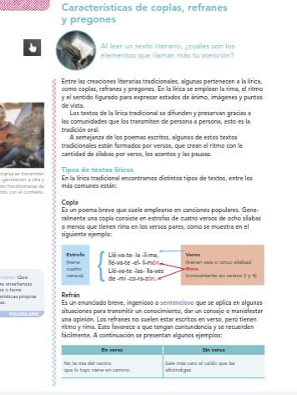

**16.- CIERRE: Para continuar los alumnos realizaran la actividad 2 de la página 51.**

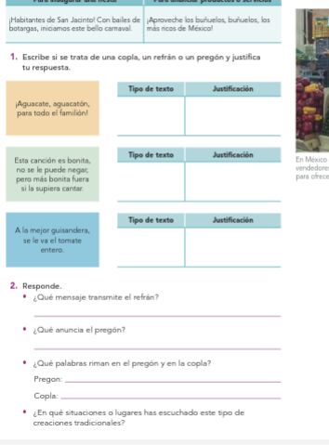

**Actividad y Tipo de organización: Individual () Equipo (x) Grupal (*)**

Por fila pasará a revisión para sello o firma de la profesora

**17.- EVALUACIÓN: Autoevaluación (*) Coevaluación () Heteroevaluación (*)**

**ACTITUDINAL:** Cumple con su asistencia y participación

**CONCEPTUAL:** Se entendieron los conceptos e ideas planteadas a los alumnos

**PROCEDIMENTAL:** Se llevó a cabo la información en manera adecuada y ordenada

**18.- TAREA: NO hay tarea**



**PLAN DE CLASE/NOTA TÉCNICA**

**NIVEL: SECUNDARIA**

**FECHA:8 de octubre del 2024**

**1.- NOMBRE DEL PROFESOR: Noemi Hernández Montiel**

**GRADO: 1 GRUPO: “A”**

**2.- ASIGNATURA: español 1**

**3.- TRIMESTRE: 1**

**4.- SEMANA: 7**

**5.- TIEMPO: 40 minutos**

**6.- TEMA: La diversidad lingüística en la literatura**

**7.- PROPÓSITOS: identificar las diferentes formas de hablar en obras literarias.**

**8.- CAMPO FORMATIVO:** (X) LENGUAJES. () SABERES Y PENSAMIENTO CIENTÍFICO. () ÉTICA, NATURALEZA Y SOCIEDAD. () DE LO HUMANO Y LO COMUNITARIO.

**9.- EJES ARTICULADORES:** () IGUALDAD DE GÉNERO. (x) INCLUSIÓN. () VIDA SALUDABLE. (X) PENSAMIENTO CRÍTICO (x) APROPIACIÓN DE LAS CULTURAS A TRÁVES DE LA LECTURA Y LA ESCRITURA. (x) INTERCULTURALIDAD CRÍTICA. () ARTES Y EXPERIENCIAS ESTÉTICAS.

**10.- CONTENIDOS: La diversidad de lenguas y su uso en la comunicación familiar, escolar y comunitaria.**

**11.-PDA: Reconoce la riqueza lingüística de México y el mundo a partir de obras literarias procedentes de distintas culturas.**

**12.- RECURSOS: Notas técnicas.**

**13.- MATERIALES:** Cuaderno, lápices, colores, plataforma

**14.- INICIO:** Se saludará a los alumnos y se les pasará lista.

**15.- DESARROLLO: Los alumnos continuaran con las actividades de retroalimentación de la página 52 y 53.**

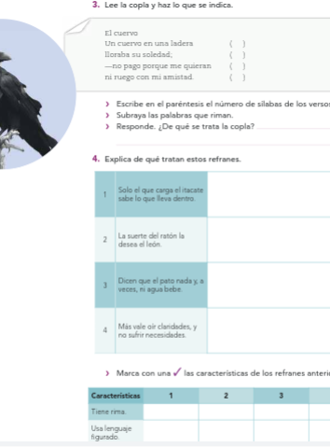

**16.- CIERRE: Para continuar los alumnos realizaran la actividad 5 de la página 53.**

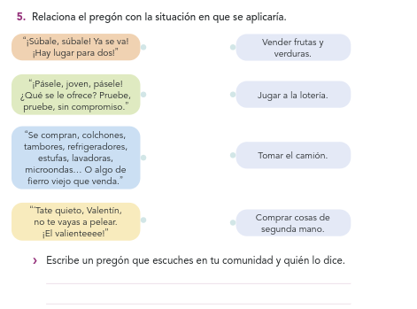

**Su cuaderno realizara el siguiente cuestionario.**

1. El_______es la capacidad del ser humano para comunicarse mediante sistemas de signos.
2. La______es la transformación y el intercambio de información entre un emisor y un receptor.
3. El________es quien genera el mensaje.
4. El_____es su destinatario escucha y lee.
5. El_____es la información que se trasmite.
6. El______es lenguaje, signos, y reglas que componen el mensaje.
7. El _____es el medio por el cual se envía el mensaje
8. El _____se refiere a la situación o circunstancia en la que se desarrolla el acto comunicativo.
9. El______es la interferencia que dificulta la comunicación.

El _______es la capacidad que tenemos para analizar la información que recibimos.

**Actividad y Tipo de organización: Individual () Equipo (x) Grupal (*)**

Por fila pasará a revisión para sello o firma de la profesora

**17.- EVALUACIÓN: Autoevaluación (*) Coevaluación () Heteroevaluación (*)**

**ACTITUDINAL:** Cumple con su asistencia y participación

**CONCEPTUAL:** Se entendieron los conceptos e ideas planteadas a los alumnos

**PROCEDIMENTAL:** Se llevó a cabo la información en manera adecuada y ordenada

**18.- TAREA: Los alumnos realizaran las actividades 6 de la página 53**



**PLAN DE CLASE/NOTA TÉCNICA**

**NIVEL: SECUNDARIA**

**FECHA: 9 de octubre del 2024**

**1.- NOMBRE DEL PROFESOR: Noemi Hernández Montiel**

**GRADO: 1 GRUPO: “A”**

**2.- ASIGNATURA: español 1**

**3.- TRIMESTRE: 1**

**4.- SEMANA: 6**

**5.- TIEMPO: 40 minutos**

**6.- TEMA: La campaña digital**

**7.- PROPÓSITOS: identificar las diferentes formas de hablar en obras literarias.**

**8.- CAMPO FORMATIVO:** (X) LENGUAJES. () SABERES Y PENSAMIENTO CIENTÍFICO. () ÉTICA, NATURALEZA Y SOCIEDAD. () DE LO HUMANO Y LO COMUNITARIO.

**9.- EJES ARTICULADORES:** () IGUALDAD DE GÉNERO. (x) INCLUSIÓN. () VIDA SALUDABLE. (X) PENSAMIENTO CRÍTICO (x) APROPIACIÓN DE LAS CULTURAS A TRÁVES DE LA LECTURA Y LA ESCRITURA. (x) INTERCULTURALIDAD CRÍTICA. () ARTES Y EXPERIENCIAS ESTÉTICAS.

**10.- CONTENIDOS: La diversidad de lenguas y su uso en la comunicación familiar, escolar y comunitaria.**

**11.-PDA: Reconoce la riqueza lingüística de México y el mundo a partir de obras literarias procedentes de distintas culturas.**

**12.- RECURSOS: Notas técnicas.**

**13.- MATERIALES:** Cuaderno, lápices, colores, plataforma

**14.- INICIO:** Se saludará a los alumnos y se les pasará lista.

**15.- DESARROLLO: Los alumnos leerán la página 54 donde nos explican que es una campaña y sus actividades y mensajes, los alumnos anotarán que es la campaña, sus aspectos a tomar en cuenta y características de una publicación digital.**

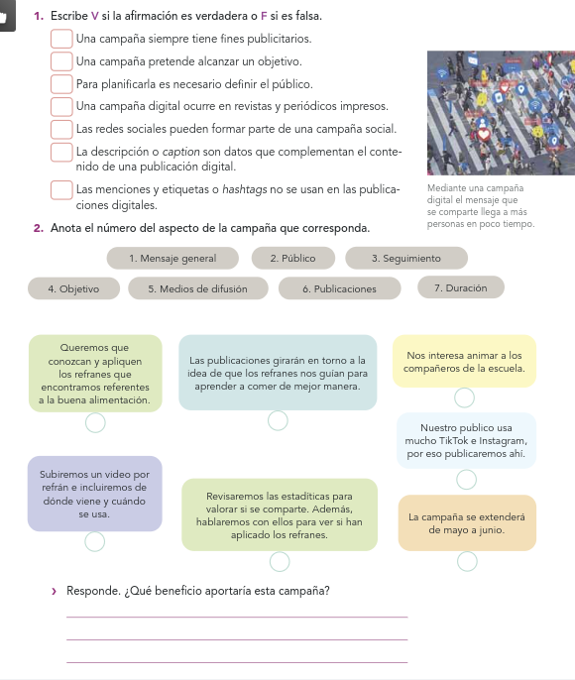

**16.- CIERRE: Para continuar con el tema los alumnos realizaran las actividades de retroalimentación de las páginas 55**

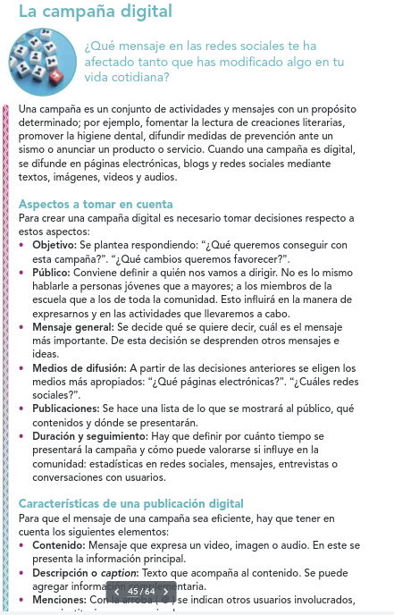

**Actividad y Tipo de organización: Individual () Equipo (x) Grupal (*)**

Por fila pasará a revisión para sello o firma de la profesora

**17.- EVALUACIÓN: Autoevaluación (*) Coevaluación () Heteroevaluación (*)**

**ACTITUDINAL:** Cumple con su asistencia y participación

**CONCEPTUAL:** Se entendieron los conceptos e ideas planteadas a los alumnos

**PROCEDIMENTAL:** Se llevó a cabo la información en manera adecuada y ordenada

**18.- TAREA: Los alumnos realizaran las actividades de la pagina 56 y 57**



**PLAN DE CLASE/NOTA TÉCNICA**

**NIVEL: SECUNDARIA**

**FECHA:10 de octubre del 2024**

**1.- NOMBRE DEL PROFESOR: Noemi Hernández Montiel**

**GRADO: 1 GRUPO: “A”**

**2.- ASIGNATURA: español 1**

**3.- TRIMESTRE: 1**

**4.- SEMANA: 7**

**5.- TIEMPO: 40 minutos**

**6.- TEMA: La diversidad lingüística en la literatura**

**7.- PROPÓSITOS: identificar las diferentes formas de hablar en obras literarias.**

**8.- CAMPO FORMATIVO:** (X) LENGUAJES. () SABERES Y PENSAMIENTO CIENTÍFICO. () ÉTICA, NATURALEZA Y SOCIEDAD. () DE LO HUMANO Y LO COMUNITARIO.

**9.- EJES ARTICULADORES:** () IGUALDAD DE GÉNERO. (x) INCLUSIÓN. () VIDA SALUDABLE. (X) PENSAMIENTO CRÍTICO (x) APROPIACIÓN DE LAS CULTURAS A TRÁVES DE LA LECTURA Y LA ESCRITURA. (x) INTERCULTURALIDAD CRÍTICA. () ARTES Y EXPERIENCIAS ESTÉTICAS.

**10.- CONTENIDOS: La diversidad de lenguas y su uso en la comunicación familiar, escolar y comunitaria.**

**11.-PDA: Reconoce la riqueza lingüística de México y el mundo a partir de obras literarias procedentes de distintas culturas.**

**12.- RECURSOS: Notas técnicas.**

**13.- MATERIALES:** Cuaderno, lápices, colores, plataforma

**14.- INICIO:** Se saludará a los alumnos y se les pasará lista.

**15.- DESARROLLO: Los alumnos continuaran con las actividades de retroalimentación de la página 58 y 59**

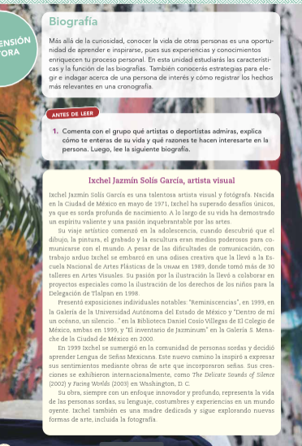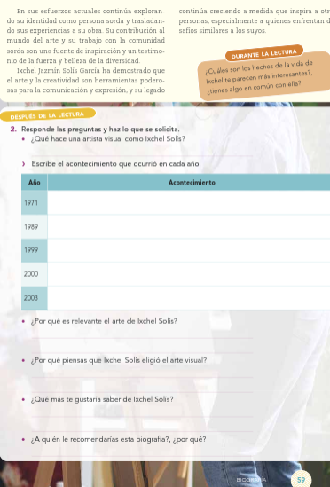

**16.- CIERRE: Para continuar los alumnos realizaran la actividad de cuestionario lo contestaran de la página 36 y 44**

1. Una_____es una composición literaria breve cuyo propósito es educar y dar una enseñanza.
2. Se representa a los personajes lo que hacen sus características, el lugar y la situación de la historia
3. Surge el primer conflicto de la trama en los personajes y plantea una situación a resolver.
4. Se resuelve felizmente el conflicto o la historia y tiene un final sorpresivo o cruel.
5. Es una frase presente casi siempre al final de la fábula que resume la enseñanza.
6. Son relatos imaginarios que narran el origen del mundo.
7. Las ____son relatos basados en acontecimientos reales en una época y lugar determinado
8. Gracias a los mitos y a las leyendas se transmiten algunos.

**Actividad y Tipo de organización: Individual () Equipo (x) Grupal (*)**

Por fila pasará a revisión para sello o firma de la profesora

**17.- EVALUACIÓN: Autoevaluación (*) Coevaluación () Heteroevaluación (*)**

**ACTITUDINAL:** Cumple con su asistencia y participación

**CONCEPTUAL:** Se entendieron los conceptos e ideas planteadas a los alumnos

**PROCEDIMENTAL:** Se llevó a cabo la información en manera adecuada y ordenada

**18.- TAREA: NO hay tarea**



**PLAN DE CLASE/NOTA TÉCNICA**

**NIVEL: SECUNDARIA**

**FECHA:11 de octubre del 2024**

**1.- NOMBRE DEL PROFESOR: Noemi Hernández Montiel**

**GRADO: 1 GRUPO: “A”**

**2.- ASIGNATURA: español 1**

**3.- TRIMESTRE: 1**

**4.- SEMANA: 7**

**5.- TIEMPO: 40 minutos**

**6.- TEMA: La diversidad lingüística en la literatura**

**7.- PROPÓSITOS: identificar las diferentes formas de hablar en obras literarias.**

**8.- CAMPO FORMATIVO:** (X) LENGUAJES. () SABERES Y PENSAMIENTO CIENTÍFICO. () ÉTICA, NATURALEZA Y SOCIEDAD. () DE LO HUMANO Y LO COMUNITARIO.

**9.- EJES ARTICULADORES:** () IGUALDAD DE GÉNERO. (x) INCLUSIÓN. () VIDA SALUDABLE. (X) PENSAMIENTO CRÍTICO (x) APROPIACIÓN DE LAS CULTURAS A TRÁVES DE LA LECTURA Y LA ESCRITURA. (x) INTERCULTURALIDAD CRÍTICA. () ARTES Y EXPERIENCIAS ESTÉTICAS.

**10.- CONTENIDOS: La diversidad de lenguas y su uso en la comunicación familiar, escolar y comunitaria.**

**11.-PDA: Reconoce la riqueza lingüística de México y el mundo a partir de obras literarias procedentes de distintas culturas.**

**12.- RECURSOS: Notas técnicas.**

**13.- MATERIALES:** Cuaderno, lápices, colores, plataforma

**14.- INICIO:** Se saludará a los alumnos y se les pasará lista.

**15.- DESARROLLO: Los alumnos realizaran la lectura de la página 60 y 61 y realizaran individualmente un esquema de las características y función de la biografía.**

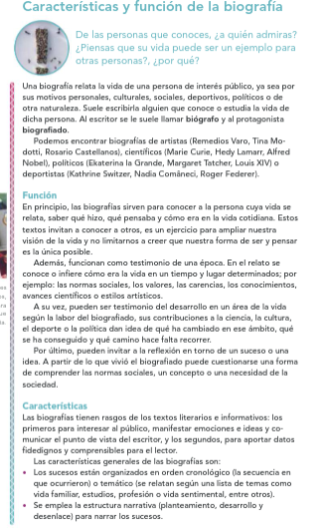

**16.- CIERRE: Para continuar los alumnos realizaran la actividad1,2 y de retroalimentación de la página 61.**

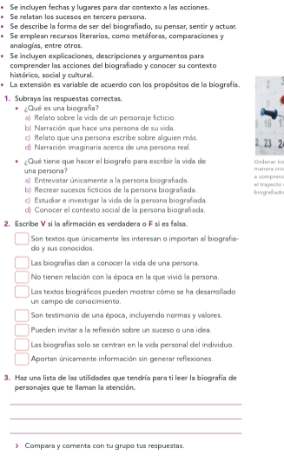

**Actividad y Tipo de organización: Individual () Equipo (x) Grupal (*)**

Por fila pasará a revisión para sello o firma de la profesora

**17.- EVALUACIÓN: Autoevaluación (*) Coevaluación () Heteroevaluación (*)**

**ACTITUDINAL:** Cumple con su asistencia y participación

**CONCEPTUAL:** Se entendieron los conceptos e ideas planteadas a los alumnos

**PROCEDIMENTAL:** Se llevó a cabo la información en manera adecuada y ordenada

**18.- TAREA: NO hay tarea**



**PLAN DE CLASE/NOTA TÉCNICA**

**NIVEL: SECUNDARIA**

**FECHA:14 de octubre del 2024**

**1.- NOMBRE DEL PROFESOR: Noemi Hernández Montiel**

**GRADO: 1 GRUPO: “A”**

**2.- ASIGNATURA: español 1**

**3.- TRIMESTRE: 1**

**4.- SEMANA: 8**

**5.- TIEMPO: 40 minutos**

**6.- TEMA: La diversidad lingüística en la literatura**

**7.- PROPÓSITOS: identificar las diferentes formas de hablar en obras literarias.**

**8.- CAMPO FORMATIVO:** (X) LENGUAJES. () SABERES Y PENSAMIENTO CIENTÍFICO. () ÉTICA, NATURALEZA Y SOCIEDAD. () DE LO HUMANO Y LO COMUNITARIO.

**9.- EJES ARTICULADORES:** () IGUALDAD DE GÉNERO. (x) INCLUSIÓN. () VIDA SALUDABLE. (X) PENSAMIENTO CRÍTICO (x) APROPIACIÓN DE LAS CULTURAS A TRÁVES DE LA LECTURA Y LA ESCRITURA. (x) INTERCULTURALIDAD CRÍTICA. () ARTES Y EXPERIENCIAS ESTÉTICAS.

**10.- CONTENIDOS: La diversidad de lenguas y su uso en la comunicación familiar, escolar y comunitaria.**

**11.-PDA: Reconoce la riqueza lingüística de México y el mundo a partir de obras literarias procedentes de distintas culturas.**

**12.- RECURSOS: Notas técnicas.**

**13.- MATERIALES:** Cuaderno, lápices, colores, plataforma

**14.- INICIO:** Se saludará a los alumnos y se les pasará lista.

**15.- DESARROLLO: Los alumnos realizaran su examen del mes de octubre**

**16.- CIERRE: Para continuar los alumnos realizaran las actividades de retroalimentación de la página 62**

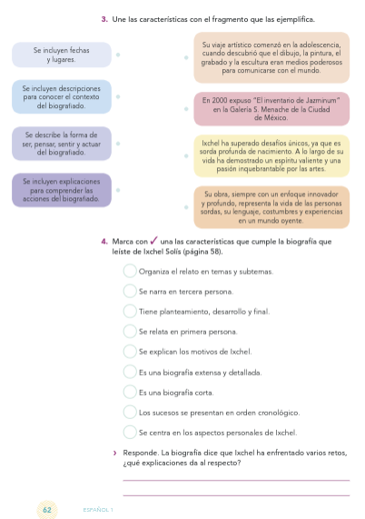

**Actividad y Tipo de organización: Individual () Equipo (x) Grupal (*)**

Por fila pasará a revisión para sello o firma de la profesora

**17.- EVALUACIÓN: Autoevaluación (*) Coevaluación () Heteroevaluación (*)**

**ACTITUDINAL:** Cumple con su asistencia y participación

**CONCEPTUAL:** Se entendieron los conceptos e ideas planteadas a los alumnos

**PROCEDIMENTAL:** Se llevó a cabo la información en manera adecuada y ordenada

**18.- TAREA: NO hay tarea**



**PLAN DE CLASE/NOTA TÉCNICA**

**NIVEL: SECUNDARIA**

**FECHA:15 de octubre del 2024**

**1.- NOMBRE DEL PROFESOR: Noemi Hernández Montiel**

**GRADO: 1 GRUPO: “A”**

**2.- ASIGNATURA: español 1**

**3.- TRIMESTRE: 1**

**4.- SEMANA: 8**

**5.- TIEMPO: 40 minutos**

**6.- TEMA: La diversidad lingüística en la literatura**

**7.- PROPÓSITOS: identificar las diferentes formas de hablar en obras literarias.**

**8.- CAMPO FORMATIVO:** (X) LENGUAJES. () SABERES Y PENSAMIENTO CIENTÍFICO. () ÉTICA, NATURALEZA Y SOCIEDAD. () DE LO HUMANO Y LO COMUNITARIO.

**9.- EJES ARTICULADORES:** () IGUALDAD DE GÉNERO. (x) INCLUSIÓN. () VIDA SALUDABLE. (X) PENSAMIENTO CRÍTICO (x) APROPIACIÓN DE LAS CULTURAS A TRÁVES DE LA LECTURA Y LA ESCRITURA. (x) INTERCULTURALIDAD CRÍTICA. () ARTES Y EXPERIENCIAS ESTÉTICAS.

**10.- CONTENIDOS: La diversidad de lenguas y su uso en la comunicación familiar, escolar y comunitaria.**

**11.-PDA: Reconoce la riqueza lingüística de México y el mundo a partir de obras literarias procedentes de distintas culturas.**

**12.- RECURSOS: Notas técnicas.**

**13.- MATERIALES:** Cuaderno, lápices, colores, plataforma

**14.- INICIO:** Se saludará a los alumnos y se les pasará lista.

**15.- DESARROLLO: Los alumnos realizaran la lectura de compresión lectora**

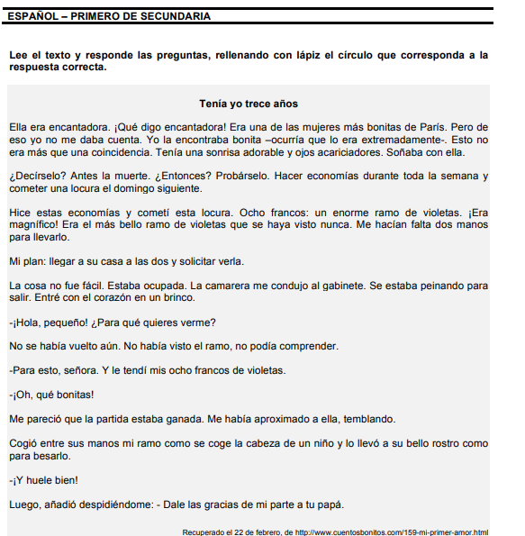

**16.- CIERRE: Para continuar los alumnos realizaran las actividades de la lectura.**

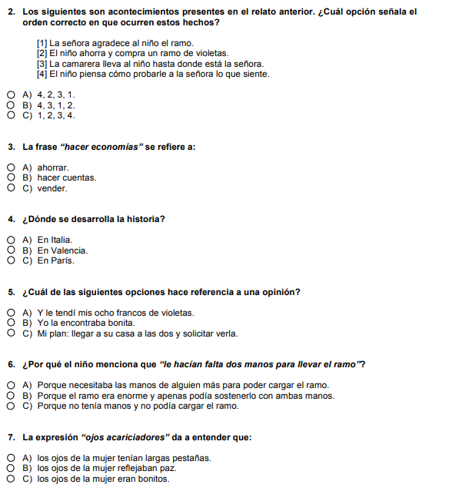

**Actividad y Tipo de organización: Individual () Equipo (x) Grupal (*)**

Por fila pasará a revisión para sello o firma de la profesora

**17.- EVALUACIÓN: Autoevaluación (*) Coevaluación () Heteroevaluación (*)**

**ACTITUDINAL:** Cumple con su asistencia y participación

**CONCEPTUAL:** Se entendieron los conceptos e ideas planteadas a los alumnos

**PROCEDIMENTAL:** Se llevó a cabo la información en manera adecuada y ordenada

**18.- TAREA: NO hay tarea**



**PLAN DE CLASE/NOTA TÉCNICA**

**NIVEL: SECUNDARIA**

**FECHA:16 de octubre del 2024**

**1.- NOMBRE DEL PROFESOR: Noemi Hernández Montiel**

**GRADO: 1 GRUPO: “A”**

**2.- ASIGNATURA: español 1**

**3.- TRIMESTRE: 1**

**4.- SEMANA: 8**

**5.- TIEMPO: 40 minutos**

**6.- TEMA: La diversidad lingüística en la literatura**

**7.- PROPÓSITOS: identificar las diferentes formas de hablar en obras literarias.**

**8.- CAMPO FORMATIVO:** (X) LENGUAJES. () SABERES Y PENSAMIENTO CIENTÍFICO. () ÉTICA, NATURALEZA Y SOCIEDAD. () DE LO HUMANO Y LO COMUNITARIO.

**9.- EJES ARTICULADORES:** () IGUALDAD DE GÉNERO. (x) INCLUSIÓN. () VIDA SALUDABLE. (X) PENSAMIENTO CRÍTICO (x) APROPIACIÓN DE LAS CULTURAS A TRÁVES DE LA LECTURA Y LA ESCRITURA. (x) INTERCULTURALIDAD CRÍTICA. () ARTES Y EXPERIENCIAS ESTÉTICAS.

**10.- CONTENIDOS: La diversidad de lenguas y su uso en la comunicación familiar, escolar y comunitaria.**

**11.-PDA: Reconoce la riqueza lingüística de México y el mundo a partir de obras literarias procedentes de distintas culturas.**

**12.- RECURSOS: Notas técnicas.**

**13.- MATERIALES:** Cuaderno, lápices, colores, plataforma

**14.- INICIO:** Se saludará a los alumnos y se les pasará lista.

**15.- DESARROLLO: Los alumnos realizaran el mapa coceptual en su cuaderno.**

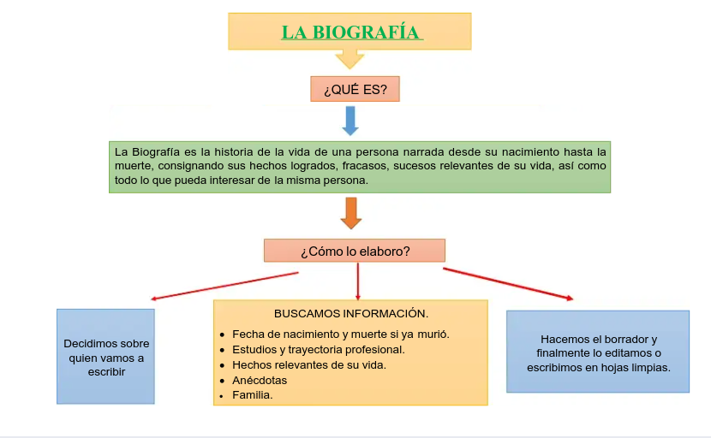

**16.- CIERRE: Para continuar los alumnos realizaran el esquema sobre:**

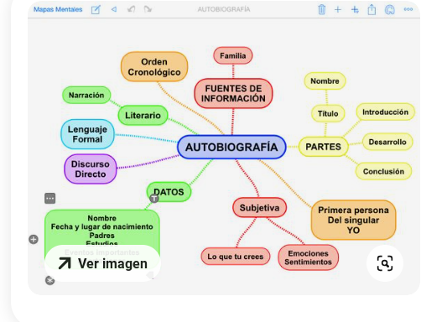

**Actividad y Tipo de organización: Individual () Equipo (x) Grupal (*)**

Por fila pasará a revisión para sello o firma de la profesora

**17.- EVALUACIÓN: Autoevaluación (*) Coevaluación () Heteroevaluación (*)**

**ACTITUDINAL:** Cumple con su asistencia y participación

**CONCEPTUAL:** Se entendieron los conceptos e ideas planteadas a los alumnos

**PROCEDIMENTAL:** Se llevó a cabo la información en manera adecuada y ordenada

**18.- TAREA: NO hay tarea**



**PLAN DE CLASE/NOTA TÉCNICA**

**NIVEL: SECUNDARIA**

**FECHA:17 de octubre del 2024**

**1.- NOMBRE DEL PROFESOR: Noemi Hernández Montiel**

**GRADO: 1 GRUPO: “A”**

**2.- ASIGNATURA: español 1**

**3.- TRIMESTRE: 1**

**4.- SEMANA: 8**

**5.- TIEMPO: 40 minutos**

**6.- TEMA: La diversidad lingüística en la literatura**

**7.- PROPÓSITOS: identificar las diferentes formas de hablar en obras literarias.**

**8.- CAMPO FORMATIVO:** (X) LENGUAJES. () SABERES Y PENSAMIENTO CIENTÍFICO. () ÉTICA, NATURALEZA Y SOCIEDAD. () DE LO HUMANO Y LO COMUNITARIO.

**9.- EJES ARTICULADORES:** () IGUALDAD DE GÉNERO. (x) INCLUSIÓN. () VIDA SALUDABLE. (X) PENSAMIENTO CRÍTICO (x) APROPIACIÓN DE LAS CULTURAS A TRÁVES DE LA LECTURA Y LA ESCRITURA. (x) INTERCULTURALIDAD CRÍTICA. () ARTES Y EXPERIENCIAS ESTÉTICAS.

**10.- CONTENIDOS: La diversidad de lenguas y su uso en la comunicación familiar, escolar y comunitaria.**

**11.-PDA: Reconoce la riqueza lingüística de México y el mundo a partir de obras literarias procedentes de distintas culturas.**

**12.- RECURSOS: Notas técnicas.**

**13.- MATERIALES:** Cuaderno, lápices, colores, plataforma

**14.- INICIO:** Se saludará a los alumnos y se les pasará lista.

**15.- DESARROLLO: Los alumnos observaran el video sobre que es una biografía.**

<https://www.youtube.com/watch?v=hfIwp6Zf1AQ>

[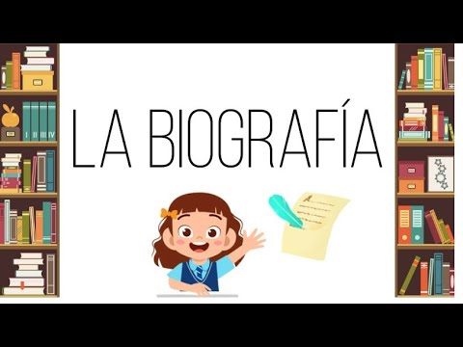](https://www.youtube.com/watch?v=hfIwp6Zf1AQ)

**16.- CIERRE: Para continuar observaremos el siguiente video y anotaremos los puntos más importantes.**

<https://www.youtube.com/watch?v=ey6Ykkt6rYg>

[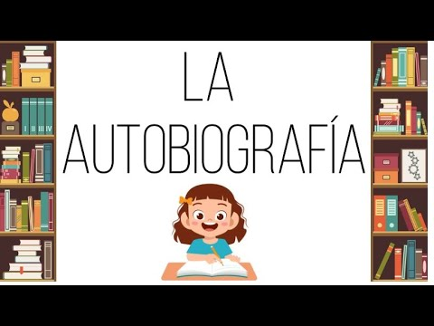](https://www.youtube.com/watch?v=ey6Ykkt6rYg)

**Actividad y Tipo de organización: Individual () Equipo (x) Grupal (*)**

Por fila pasará a revisión para sello o firma de la profesora

**17.- EVALUACIÓN: Autoevaluación (*) Coevaluación () Heteroevaluación (*)**

**ACTITUDINAL:** Cumple con su asistencia y participación

**CONCEPTUAL:** Se entendieron los conceptos e ideas planteadas a los alumnos

**PROCEDIMENTAL:** Se llevó a cabo la información en manera adecuada y ordenada

**18.- TAREA: NO hay tarea**



**PLAN DE CLASE/NOTA TÉCNICA**

**NIVEL: SECUNDARIA**

**FECHA:18 de octubre del 2024**

**1.- NOMBRE DEL PROFESOR: Noemi Hernández Montiel**

**GRADO: 1 GRUPO: “A”**

**2.- ASIGNATURA: español 1**

**3.- TRIMESTRE: 1**

**4.- SEMANA: 8**

**5.- TIEMPO: 40 minutos**

**6.- TEMA: La diversidad lingüística en la literatura**

**7.- PROPÓSITOS: identificar las diferentes formas de hablar en obras literarias.**

**8.- CAMPO FORMATIVO:** (X) LENGUAJES. () SABERES Y PENSAMIENTO CIENTÍFICO. () ÉTICA, NATURALEZA Y SOCIEDAD. () DE LO HUMANO Y LO COMUNITARIO.

**9.- EJES ARTICULADORES:** () IGUALDAD DE GÉNERO. (x) INCLUSIÓN. () VIDA SALUDABLE. (X) PENSAMIENTO CRÍTICO (x) APROPIACIÓN DE LAS CULTURAS A TRÁVES DE LA LECTURA Y LA ESCRITURA. (x) INTERCULTURALIDAD CRÍTICA. () ARTES Y EXPERIENCIAS ESTÉTICAS.

**10.- CONTENIDOS: La diversidad de lenguas y su uso en la comunicación familiar, escolar y comunitaria.**

**11.-PDA: Reconoce la riqueza lingüística de México y el mundo a partir de obras literarias procedentes de distintas culturas.**

**12.- RECURSOS: Notas técnicas.**

**13.- MATERIALES:** Cuaderno, lápices, colores, plataforma

**14.- INICIO:** Se saludará a los alumnos y se les pasará lista.

**15.- DESARROLLO: Los alumnos realizaran una actividad**

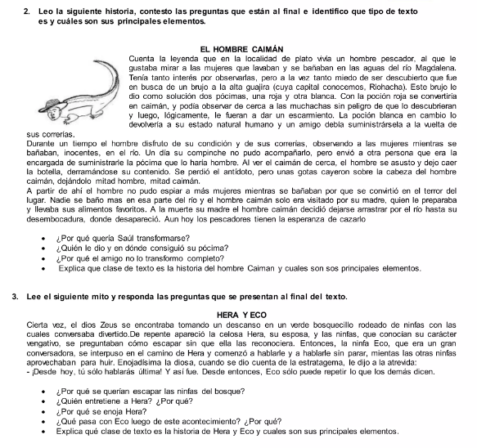

**16.- CIERRE: Para continuar en grupo revisaremos el cuestionario.**

**Actividad y Tipo de organización: Individual () Equipo (x) Grupal (*)**

Por fila pasará a revisión para sello o firma de la profesora

**17.- EVALUACIÓN: Autoevaluación (*) Coevaluación () Heteroevaluación (*)**

**ACTITUDINAL:** Cumple con su asistencia y participación

**CONCEPTUAL:** Se entendieron los conceptos e ideas planteadas a los alumnos

**PROCEDIMENTAL:** Se llevó a cabo la información en manera adecuada y ordenada

**18.- TAREA: NO hay tarea**